Открытое занятие
«Системный подход в изготовлении одежды»

Цель занятия: ознакомить с системным подходом в изготовлении одежды от эскиза до готового изделия, с профессиями, связанными с изготовлением одежды, с основами композиции костюма, с темой выполнения творческого проекта.
Задачи:
Образовательные – создать условия для освоения детьми системного подхода в изготовлении одежды; познакомить с пятью способами коррекции фигуры с помощью зрительных иллюзий.
воспитательные - воспитание мотивации обучения, трудолюбия.
развивающие - развить пространственное воображение, творческое мышление, эстетический вкус.
Материалы и оборудование: Наглядные пособия, коллекция моделей одежды для летнего отдыха, журналы мод, плакаты по композиции одежды ( силуэты, пропорции, цвет ), эскизы моделей одежды с различными приемами изображений (графический, линейный живописный ); раздаточный материал - лекала стандартной фигуры, бумажные куклы, ножницы, линейка, карандаш, ластик, фломастеры, цветная бумага, хлопчатобумажный лоскут, клей ПВА ( карандаш ), булавки.
Тип урока: Комбинированный
Мультимедийное оборудование: компьютер
Музыка – детский показ моды.

Межпредметные связи: ИЗО, история.
План занятия
1.Организационный момент -5 мин. 2. Теоретический момент- 10 мин. 3. Практическая работа -25 мин. 4.Физминутка- 2 мин. 5. Итог работы- 3 мин.
1.Организационный момент.
Подготовка рабочего места для занятия.
Профориентационные сведения: Знакомство с профессией дизайнера, художника- модельера, художника-конструктора, технолога швейного производства, оператора швейного оборудование.

Ход занятия. Организационный момент. Изучение нового материала.

Педагог: Здравствуйте, девочки! Сегодня мы с вами совершим экскурсию в мир моды. Познакомимся с профессиями связанные с изготовлением одежды. С людьми, которые принимают огромное участие в развитии этой отрасли. И выполним творческий проект. Итак, тема нашего занятия «Системный подход в изготовлении одежды». Педагог: Кто же участвует в этом процессе? (Приложение1) В процессе изготовления одежды участвуют следующие специалисты: художник- модельер, который придумывает новые модели одежды и воплощает их в эскизах и готовых изделиях ;художник-конструктор, воплощающий идеи художника-модельера в чертежах и выкройках ( лекалах ); технолог швейного производства, определяющий способы изготовления швейных изделий с учетом сложности фасона, свойств ткани и современной технологии пошива одежды; оператор швейного оборудования, непосредственно выполняющий швейные операции.
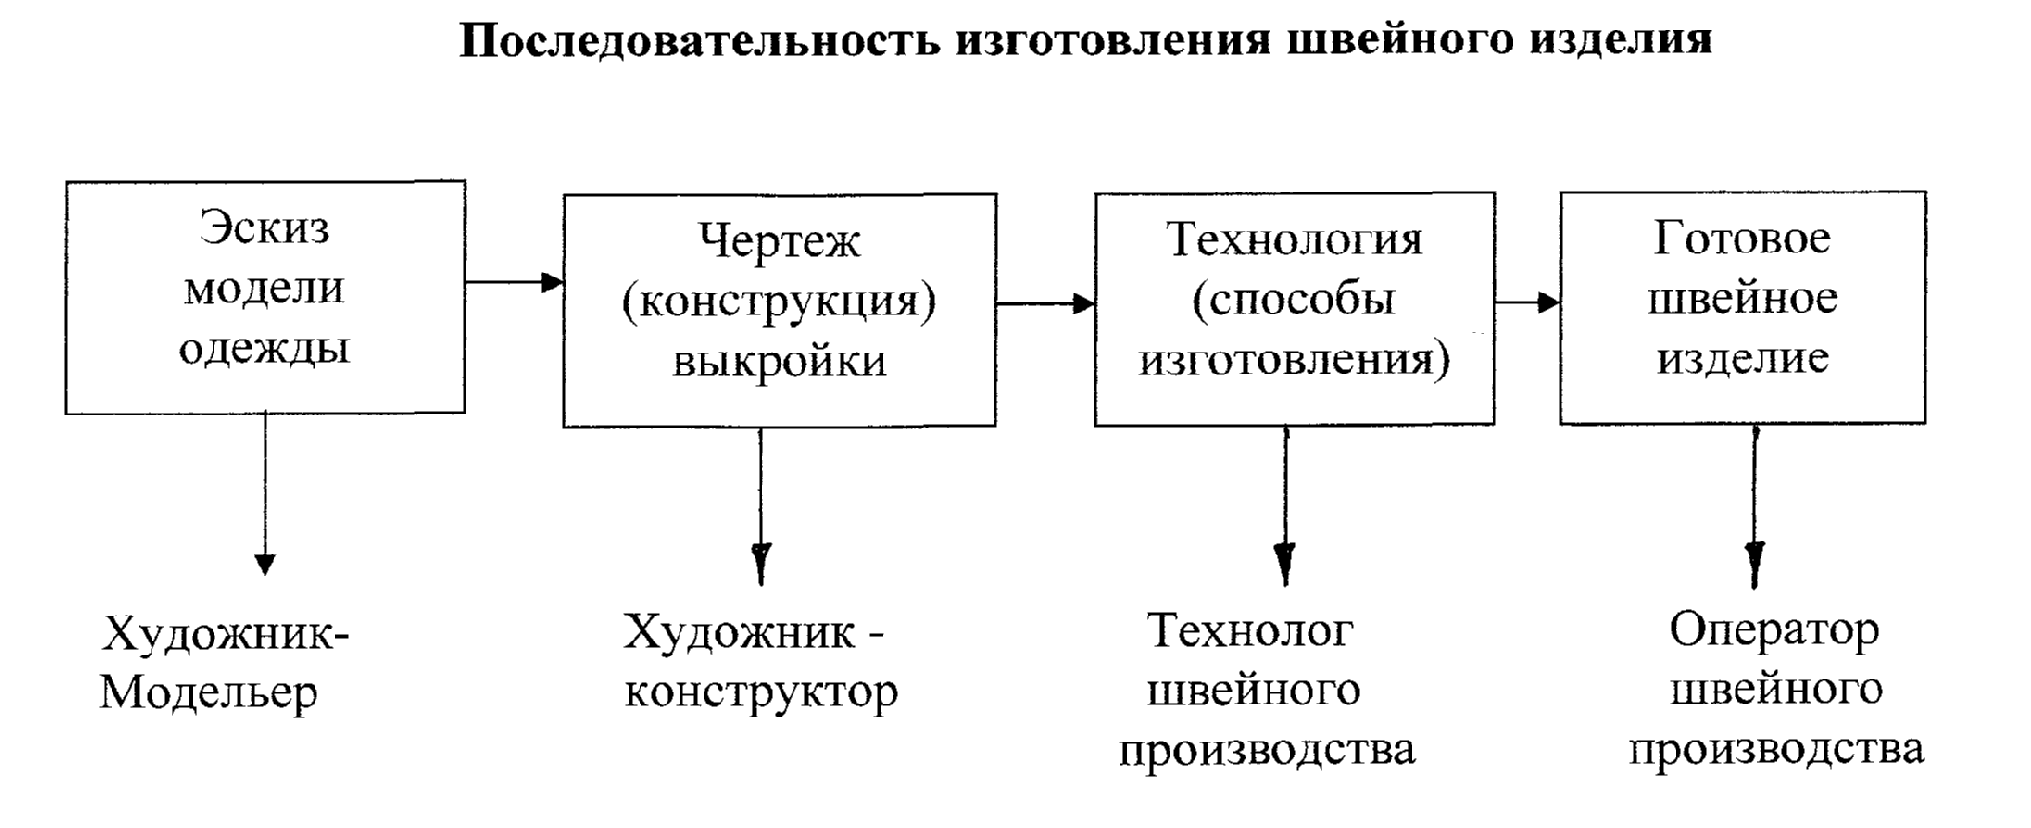

Педагог: Давайте поговорим о людях , которые являются главными героями нашей экскурсии. С кого это все началось. (Приложение2).
Отечественная школа моделирования основывается на идеях и разработках императрицы и привилегированных первого советского художника модельера Надежды Петровны Ламановой (1861-1941). В 1917 году она одевала клиенток, а после революции стала у истоков советской моды. О ее принципе: «Для чего создается костюм, для кого, из чего» - не потерял актуальность и сегодня. Она первая кто открывает в Москве свое дело и разделяет понятие «портной» и «модельер». Она чуть ли не единственная из всех художников-модельеров не покинула Россию.
Теперь с вашей помощью назовем известных модельеров России.
Педагог: Кого вы знаете из российских модельеров?
Ответ детей:

- Вячеслав Зайцев. Особенности его коллекции -приталенный силуэт и чёткая линия плеча, прямые узкие юбки. Он любит использовать шляпы и крупную бижутерию.
- Валентин Юдашкин. Среди наших, российских дизайнеров одежды - это единственный человек, который принят в элитную организацию моды под названием «Синдикат Высокой моды Парижа».
- Денис Симачёв. Дизайнер не раз отличался на парижских неделях мужской моды.
- Юлия Далакян. Отличается регулярностью выпуска своих коллекций. Кажется, что вдохновение этого российского дизайнера неисчерпаемо. Основные тенденции, которые прослеживаются в её работах, - это скульптурный крой одежды, подчёркивающую женскую фигуру.
Педагог: Кого вы знаете из дагестанских модельеров?
Ответ детей:
4.
1. Шамхал Алиханов. Основал свой модный дом в 1984г. В своих коллекциях сочетает дорогую мужскую одежду. В 1993г. образовал компанию «Шамхал», которая специализируется по производству и продаже изделий из кожи, текстиля и трикотажа. Он принимает активное участие в показе мод в Москве.
2. Гала Омаханова модельер-дизайнер «Женщины хотят быть одеты в национальный костюм, настолько это красиво, насколько обыкновенно». Одежду копирует с музейных экспонатов или по фотографиям предков. Наряды украшает изделиями из золота или серебра.(Слайды)
Последовательность изготовления швейного изделия.
Педагог: Художник - модельер должен хорошо рисовать , знать основные композиции костюма, быть в курсе современной моды, работать с журналами мод, делать зарисовки интересных деталей и фасонов, эскизы своих моделей. Первое зрительное впечатление от костюма получают, обращая внимания на его силуэт. Современный костюм можно условно вписать в одну из простых геометрических фигур. (Приложение3)
Прямой силуэт приближается по своим очертаниям к прямоугольнику или квадрату.
Силуэт «трапеция» напоминает трапецию - узкую в верху и расширенную внизу.
Силуэт « треугольник » приближается треугольнику, зауженном в верху и расширенную внизу.
Силуэт « овал » и « полусфера » напоминают геометрическую фигуру овал.
Соединение двух геометрических фигур: половина овала и нижняя часть прямоугольника.
•
Соотношение длины и ширины изделия, размеров каждой детали по отношению ко всему объему изделия видно на следующих примерах: короткий верх, длинный низ, равноценные верх и низ, длинный верх, короткий низ. (Приложение4).
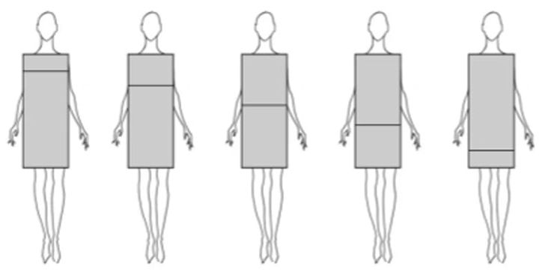

Цвет играет большую роль в композиции костюма. Правильное использование цвета помогает создавать модели одежды.
Для современной подростковой моды характерны спортивные, фольклорные стили, свободные формы одежды, жизнерадостные, сочные цвета.
3. Практическая работа.
Педагог: Выполним с вами эскизы моделей одежды на тему «Летний отдых» . Для работы нам понадобятся инструменты, принадлежности и материалы : ножницы, карандаш, ластик, фломастер, цветная бумага, кусочки хлопчатобумажной ткани, булавки, лекало бумажной куклы.

Ход работы.

Педагог: Прежде чем мы приступим к работе, дети, давайте вспомним технику безопасности при работе с иглой и ножницами.

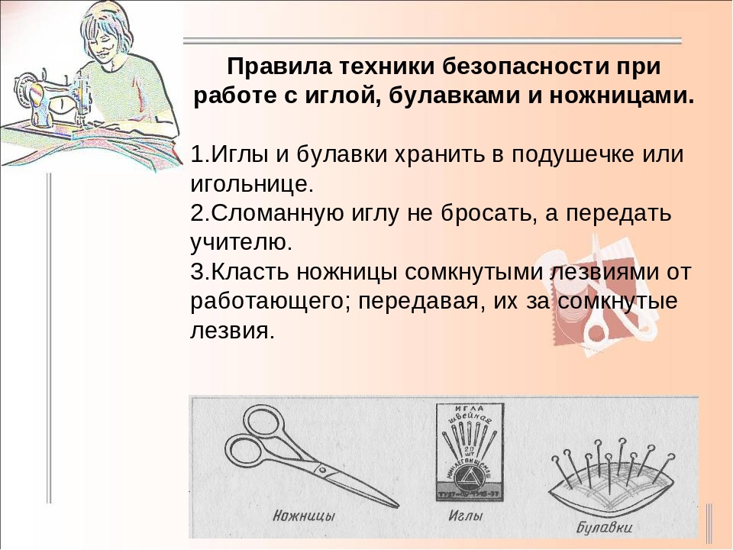

Педагог: Теперь мы можем приступить к практической работе. (звучит музыка, работа выполняется под показ коллекции детской одежды «Весна 2018»).
Выполнить эскизы моделей одежды из цветной бумаги или кусочков х.б ткани. Модели для летнего отдыха должны представлять собой плечевые и поясные изделия простой конструкции, определенного силуэта, соответствующих пропорций и цветовой гаммы. Костюму могут прилагаться головной убор, сумка, украшения, обувь.

4. Физкультминутка (Приложение 5)
Продолжение практической работы (звучит музыка)
Дети вырезают модели одежды с закрепительными деталями и готовят к закреплению на основу фигуры.
5. Итог занятия.

Подведение итогов, мини-защита творческих работ.

Дети дают обоснование выбора моделей и отвечают на вопросы:

- Из какой ткани может быть выполнена твоя модель одежды?
- Где можно отдыхать в этой одежде?
- Какой силуэт и какую пропорцию имеет придуманный тобой костюм?
-Какого цвета он должен быть?
-Какие дополнения можно подобрать к костюму?

Дети: По одному выходят к доске с моделями одежды и закрепляют на бумажные куклы . (Приложение 6)
Педагог: Девочки, мне очень хочется узнать, понравилось ли вам наше
занятие? (Выслушиваются ответы детей)
Я, надеюсь, что вам было интересно.
Фантазируйте, пробуйте и у вас обязательно всё получится!
Педагог : Вот и подошло к концу наше занятие. Я сегодня очень довольна вами, вы очень хорошо поработали, изготовили замечательные одежды, проявив фантазию, творчество и показали хорошие умения и навыки по изготовлению одежды.
И моё настроение сейчас приподнятое, радостное от того, что вы справились со всеми заданиями, поэтому хочу поделиться с вами частичкой своей радости. Возьмитесь за руки и передайте друг другу тепло наших сердец, горячие улыбки, доброту. Я передаю тепло моего сердца. На моём лице загорается улыбка, и этой улыбкой я зажигаю следующую улыбку и дарю хорошее настроение.

Педагог:
Мода — это выбор и свобода,
Мода — это вкус и стиль во всем,
Буйство красок и фантазия природы —
Нам диктуют моду день за днем!

Я благодарю вас за выполненную работу. Может кому- то в будущем это пригодится и он станет известным модельером Дагестана и будет радовать нас своими нарядами.

